# 4 Безопасность жизнедеятельности

Безопасность жизнедеятельности – актуальная и важная наука сейчас, которая рассказывает нам о том, как правильно и комфортно взаимодействовать со средой, в которой он находится. Эта наука изучает вредные и опасные производственные факторы, различные техногенные воздействия в процессе трудовой деятельности на человека, соответственно создает и изучает возможные средства и методы для того, чтобы улучшить безопасность технологических процессов и технических систем. Основные направление – снижения риска и последствий проявления опасных и вредных производственных факторов.

Сейчас, в нашем мире, который уже давно становится автоматизированным и механизированным, человеческий труд невозможно представить отдельно от производственный среды и технических средств, исходя из этого нужно понимать, что для безопасной и комфортной работы необходимо адекватно оценить возможные производственные факторы, определить какие из них опасны и вредны для человека.

Для того, чтобы совершить правильную оценку и определить факторы по категориям, нам необходимо провести анализ безопасности трудовых условий, после их выявления необходимо предложить меры для устранения этих факторов.

В наше время компьютерная техника применяется почти во всех областях жизнедеятельности человека. При этом, во время работы за компьютером, человек подвергается воздействию ряда опасных и вредных факторов согласно ГОСТ 12.0.003-2015:

* электромагнитные поля (ЭМП);
* акустический шум;
* вредные вещества, находящиеся в воздухе;
* визуальные показатели ВДТ;
* мягкое рентгеновское излучение (для ПК, оборудованных ВДТ на базе плоских дискретных экранов);
* значительное умственное напряжение и нервно-эмоциональная нагрузка операторов;
* высокая напряженность зрительной работы.

Пользователю необходимо знать и соблюдать свод правил, направленных на предотвращение неблагоприятного влияния на здоровье вредных факторов производственной среды и трудового процесса при работе с ПК. Поэтому при подготовке специалистов в учебных заведениях необходимо обучить их оценке профессиональных рисков, владению современной научно- методической и нормативной документацией и знанию современных методов контроля параметров производственной среды.

Для выполнения поставленной цели необходимо решить следующие задачи:

* выполнить краткое описание объекта;
* описать опасные и вредные производственные факторы;
* выполнить расчет искусственного освещения или площади естественного освещения в помещении;
* выполнить анализ пожарной безопасности помещения;
* описать алгоритм действий при возникновении ЧС природного или техногенного характера.

## 4.1 Краткое описание объекта

Объект представляет собой офис, находящийся в здании по адресу ул. Академика Курчатова, д. 13.

Представим схему офиса на рисунке 38.

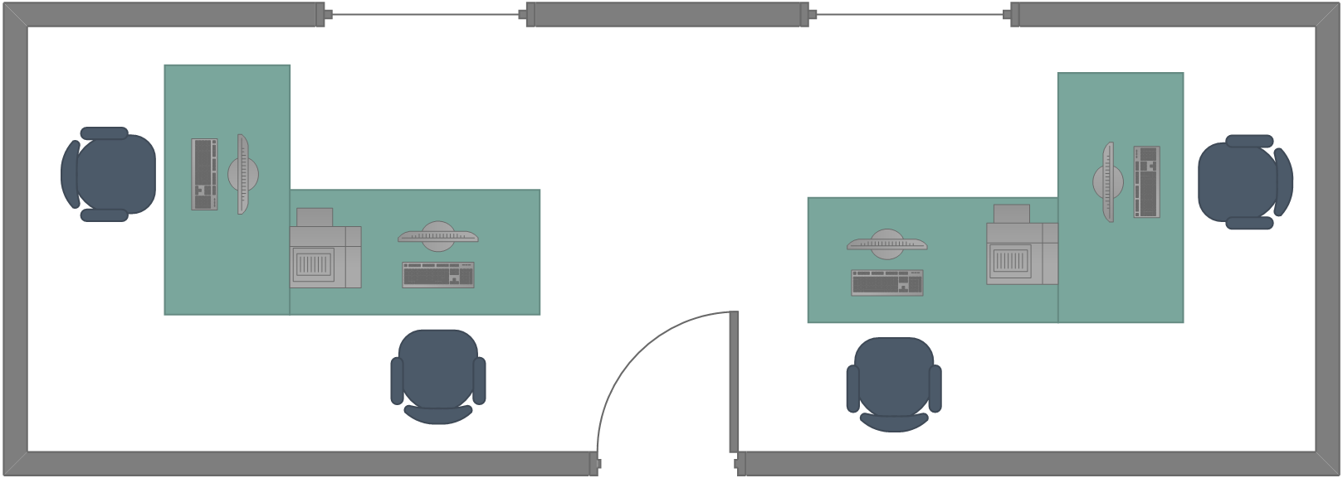

**Рисунок 1 – схема офиса**

К зданию подведены все необходимые коммуникации – электричество, телекоммуникации, водопровод и канализация.

Внутри здания электрические и телекоммуникационные линии располагаются в закладных каналах, находящихся в толще стен.

В кабинете имеются 4 стационарных компьютера и 2 устройства МФУ.

Аварийную обстановку в районе объекта могут создать следующие условия:

* высокая сейсмичность района в целом, вызванная тектонической деятельностью в районе озера Байкал;
* неблагоприятные климатические условия (ураганы, снежные бури, ливневые дожди);
* террористические действия.

## 4.2 Опасные и вредные производственные факторы

В процессе трудовой деятельности на человека могут воздействовать различные опасные и вредные производственные факторы.

В офисе компании «Солар Сноу Лайт» проведен анализ потенциально вредных и опасных производственных факторов в соответствии с ГОСТ 12.0.003-2015.

В таблице 4.1 представлен анализ потенциально вредных и опасных производственных факторов.

Таблица 4.1 – Опасные и вредные производственные факторы

|  |  |  |  |
| --- | --- | --- | --- |
| **Опасные и вредные**  **Факторы** | **Источники, места, причины возникновения опасных и вредных факторов** | **Нормируемые параметры** | **Основные**  **средства**  **защиты** |
| Вредные факторы | | | |
| Повышенный уровень шума на рабочем месте | Кулер, оргтехника, электромагнитный шум. Внешний шум L>80-120 дБ. | L = 50 дБ.  СанПиН 1.2.3685-21 | Монтаж звукоизоляции, замена оборудования на менее шумное |
| Повышенный уровень электромагнитных излучений | Работа вычислительной техники | В диапазоне 5Гц – 2кГц:  E = 25 В/м;  Н = 250 нТл.  СанПиН 1.2.3685-21 | Регламентированный перерыв, изоляционные экраны |
| Повышенная яркость света | Экран монитора | До 200 включ. кд/м2 | Настройка яркости монитора |
| Пониженная контрастность | Неисправные осветительные приборы, загрязненность окон, выполнение работ в позднее время суток | ен = 1,2 –1,3%;  Ен = 300 лк.  СанПиН 1.2.3685-21  СанПиН 52.13330.2016 | Заменить осветительные приборы, очистить окна от загрязнений, соблюдать режима работы |
| Электромагнитные излучения превышают допустимую норму | ПК и прочие электроприборы | В диапазоне 5Гц – 2кГц: E=25, В/м; В=250нТл, Н= 2,5 В/м  СанПиН 1.2.3685-21 [15] | Экранирование, заземление, изоляция, использование  ЖК- мониторов |

Продолжение таблицы 4.1

|  |  |  |  |
| --- | --- | --- | --- |
| Отклонение параметра микроклимата от  нормируемых  значений | Природная и искусственная температура воздуха | Категория работ Iб Холодный период t=21-23С0,  φ=40-60%,  𝜗=0,1-0,2м/с  теплый период t=22-24 С0, φ=40-60%,  𝜗=0,1-0,3м/с  СанПиН 1.2.3685-21 | Центральное отопление, кондиционер |
| Перенапряжение анализаторов | Плотность сигналов (световых, звуковых) и сообщений в среднем за 1 час работы | Допустимо 76 – 175.  Р 2.2.2006 – 05 | Использовать средства индивидуальной защиты: специальные очки для работы за компьютером,  Регламентированный перерыв |
| Монотонность труда | Стереотипные рабочие движения (количество за смену)  При локальной нагрузке  (с участием мышц кистей и пальцев рук) | Оптимально до 20000  однотипных движений за смену.  Р 2.2.2006 – 05 | Смена позы, регламентированный перерыв |

Продолжение таблицы 4.1

|  |  |  |  |
| --- | --- | --- | --- |
| Опасные факторы | | | |
| Опасность поражения электрическим током | Оголенные провода, неисправности электропроводки и оборудования | U=220B  I=0,6-1,5мА (ток самоосвобождение)  ГОСТ 12.1.019-2017 | Наличие изоляций токопроводящих поверхностей, наличие защитного заземления или зануления |
| Опасность возникновения пожаров и взрывов | Горючие материалы, короткое замыкание,  несоблюдение техники безопасности | Категория по пожарной опасности: В1-В4.  Классы горючих веществ и материалов:  Класс А  Класс Е  123-ФЗ | Использование предупредительной сигнализации, автоматическое пожаротушение, условия эвакуации людей |

По таблице 4.1 можно сделать следующий вывод:

Температура воздуха не должна превышать значения указанных величин для категорий работ Iб. Температура воздуха в рабочих помещениях не должна превышать 24°С для категории работ Iб, фактическая температура в помещении приблизительно 22°С. Влажность воздуха не должна превышать 60%, фактическая влажность воздуха равна 50%-55%. Скорость движения воздуха в теплый период для категории Iб должна соответствовать диапазону 0,1-0,3 м/с, в холодный период – 0,1-0,2 м/с. Фактическая скорость воздуха равна 0,2 м/с. В кабинете используется комбинированное освещение. Напряженность электромагнитного поля на расстоянии 50 см вокруг ПК по электрической составляющей должна быть не более 25 В/м в диапазоне частот 5 Гц – 2 кГц. Фактическая напряженность составляет 22 В/м. Класс условий 3.1 ловлю, что соответствует вредным условиям труда по напряженности трудового процесса. Определение категорий кабинета осуществлялось путем последовательной проверки принадлежности его к категориям помещений по взрывопожарной и пожарной опасности.

## 4.3 Оценка рисков на рабочем месте

Рабочее место – место, предназначенное для конкретных задач, которые необходимо выполнить в полном объеме за отведенное время.

На основании выявленных опасных и вредных производственных факторов, которые представлены в таблице 4.1, необходимо выделить конкретные опасности и составить карту оценки рисков на рабочем месте.

Результаты анализа представлены в таблице 4.2.

Контрольный лист для идентификации возможных опасных событий, опасностей и оценки рисков

Организация: ООО «Солар Сноу Лайт»

Профессия: Веб-разработчик

Рабочее место: _______________

Таблица 4.2 – Карта оценки рисков на рабочем месте

|  |  |  |  |  |  |  |
| --- | --- | --- | --- | --- | --- | --- |
|  | Выявление опасностей, опасных ситуаций | Идентификация («+»,«-», | Оценка вероятности возникновения опасности, Р | Оценка серьезности последствий воздействия опасности, S | Оценка риска  R = P х S | Категория риска |
| **1** | **2** | **3** | **4** | **5** | **6** | **7** |
|  | **01 Механические опасности:** |  |  |  |  |  |
| 1.1 | Опасность падения с высоты |  | 1 | 1 | 1 | низкая |
| 1.2 | Опасность удара из-за падения случайных предметов |  | 1 | 1 | 1 | низкая |
| 1.3 | Опасность падения из-за потери равновесия при поскальзывании, при передвижении по скользким поверхностям или мокрым полам |  | 1 | 1 | 1 | низкая |
| 1.4 | Опасность падения из-за потери равновесия при спотыкании |  | 1 | 1 | 1 | низкая |
| 1.5 | Столкновение с неподвижным предметом или элементом конструкции, оказавшимся на пути следования |  | 1 | 1 | 1 | низкая |
|  | **02 Электрические опасности** |  |  |  |  |  |
| 2.1 | Опасность поражения током вследствие контакта с токопроводящими частями, которые находятся под напряжением из-за неисправного состояния до 1000 В |  | 1 | 2 | 2 | низкая |
|  | **10 Опасности, связанные с воздействием тяжести и напряженности трудового процесса** |  |  |  |  |  |
| 10.1 | Опасность перенапряжения зрительного анализатора |  | 1 | 3 | 3 | низкая |
| 10.2 | Опасность физических перегрузок при неудобной рабочей позе |  | 1 | 1 | 1 | низкая |
| 10.3 | Опасность психических нагрузок, стрессов |  | 1 | 3 | 3 | низкая |
|  | **22 Опасности пожара** |  |  |  |  |  |
| 22.1 | Опасность от вдыхания дыма, паров вредных газов и пыли при пожаре |  | 1 | 4 | 4 | низкая |

Исходя из данных, представленных в таблице 4.2, видно, что все выявленные опасности и опасные ситуации имеют низкую категорию риска. Следовательно, нет необходимости предлагать мероприятия для снижения рисков.

## 4.4 Расчет площади естественного освещения

Правильно подобранное освещение – это необходимое условие для нормальной зрительной работы. При слабом освящении приходится напрягать глаза, при слишком сильном освещении человек чувствует себя ослепленным.

Ниже представлен расчет площади световых проемов для естественного освещения в отделе автоматизированных систем управления предприятием.

Начальные данные: длина помещения А = 6м, ширина помещения В = 3м, высота помещения Н = 3м, высота от рабочей поверхности до верха окна h1 = 2м, расстояние от наружной стены до расчетной точки L = 1м.

Спроектировать боковое, одностороннее естественное освещение. Предусмотреть использование стеклопакета в двойных открывающихся стальных переплетах.

Для расчета площади световых проемов при боковом освещении необходимо использовать формулу 1.

 (1)

где: *Sо* – площадь световых проемов (в свету) при боковом освещении;

*Sп* – площадь пола помещения;

*lN* – нормированное значение КЕО, определяемое по формуле 2:

****%,  (2)

где: *lN* – нормируемое значение коэффициента естественного освещения, %;

*N* – номер группы обеспеченности естественным светом;

*ln* – значение коэффициента естественного освещения, для соответствующего характера зрительной работы и вида освещения, без учета прямого солнечного света;

*mN* – коэффициент светового климата;

*Кз* – коэффициент запаса;

*ηо* – световая характеристика окон;

*Кзд* – коэффициент, учитывающий затенение окон противостоящими зданиями;

*τо* – общий коэффициент светопропускания, определяемый по формуле 3:

, (3)

где: *τ1* – коэффициент светопропускания материала;

*τ2* – коэффициент, учитывающий потери света в переплетах светопроема, определяемый;

*τ3* – коэффициент, учитывающий потери света в несущих конструкциях (при боковом освещении *τ3* = 1);

*τ4* – коэффициент, учитывающий потери света в солнцезащитных устройствах;

*τ5* – коэффициент, учитывающий потери света в защитной сетке, устанавливаемой под фонарями, принимаем за 0,9;

*r1* – коэффициент, учитывающий повышение КЕО при боковом освещении благодаря свету, отраженному от поверхностей помещения и подстилающего слоя, прилегающего к зданию.

Теперь определим все необходимые параметры для дальнейшего вычисления.

Во-первых, найдем нормированное значение КЕО, используя формулу 2, где ln = 1.2, mN = 0.9, следовательно, lN = 1.08.

Во-вторых, определим общий коэффициент светопропускания τ0 по формуле 3, где τ1 = 0,8 (стеклопакеты), τ2 = 0,6 (двойной открывающийся стальной переплет), τ3 = 1, τ4 = 1 (убирающиеся регулируемые жалюзи и шторы), τ5 = 0,9, следовательно, τ0 = 0,43.

В-третьих, определим остальные параметры, используя методические указания для лабораторной работы «Исследование естественного и искусственного освещения рабочих мест»:

* площадь пола помещения *Sп* = 18м;
* коэффициент запаса *Кз* = 1,4 (офисное помещение с содержанием пыли, дыма, копоти менее 1 мл/м3);
* световая характеристика окон *ηо* = 9, так как А/В = 2, В/h1 = 1.5;
* коэффициент, учитывающий затенение окон противостоящими зданиями *Кзд* = 1 (нет противостоящих зданий);
* коэффициент, учитывающий повышение КЕО при боковом освещении благодаря свету *r1* = 1.05.

После того как определили все параметры переходим к вычислению площади световых проемов при боковом освещении (см. формулу 4).

$S_{0}=\frac{\text{1.08*1.4*9*1*18}}{\text{100*0.43*1.05}}\text{=}\text{5}\text{.43м}\text{2}$ (4)

Площадь световых проемов при боковом освещении S0 = 5.43м2, что составляет 30.2% от всей площади отдела.

## 4.4 Пожарная безопасность

Главным законом, по обеспечению противопожарного режима, является федеральный закон №69-ФЗ «О пожарной безопасности», который регулирует правовые отношения в этой сфере. Практическое воплощение по обеспечению пожарной безопасности регулирует 123-ФЗ.

Обследуемое помещение по пожарной безопасности относится к помещениям класса В согласно СП 12.13130.2009. Возникновение пожара возможно в результате короткого замыкания, несоблюдения правил пожарной безопасности или неисправности техники (в помещении имеется деревянная мебель, документы и др.).

В офисе ООО «Солар Сноу Лайт» приняты следующие решения по обеспечению пожарной безопасности:

* проведение противопожарного инструктажа ответственным лицом по пожарной безопасности в отделе под роспись в журнале регистрации;
* на выступающей стене в середине комнаты расположен плакат с телефонными номерами экстренного реагирования;
* рядом с дверным проемом в отделе расположен план эвакуации, выполненный в соответствие с ГОСТ Р 12.2.143;
* на доступных местах в разных концах комнаты расположены углекислотные огнетушители (2 штуки);
* назначены ответственные лица за противопожарное состояние данного помещения отдела;
* присутствует система автоматического оповещения о пожаре;
* есть датчики дыма.

На рисунке 2 изображён план эвакуации при пожаре, а также расположение огнетушителей в помещениях.

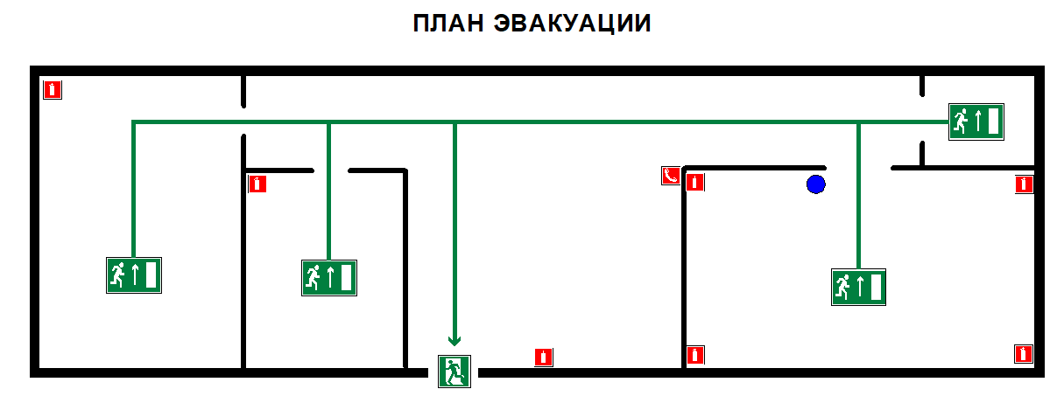

Рисунок 2 – план эвакуации из помещения

Все меры, принимаемые в офисе для обеспечения пожарной безопасности, соответствуют нормам федерального закона о пожарной безопасности.

## 4.5 Алгоритм действия при обрушении здания

Полное или частичное внезапное обрушение здания – это чрезвычайная ситуация, возникающая по причине ошибок, допущенных при проектировании здания, отступлении от проекта при ведении строительных работ, нарушении правил монтажа, при вводе в эксплуатацию здания или отдельных его частей с крупными недоделками, при нарушении правил эксплуатации здания, а также вследствие природной или техногенной чрезвычайной ситуации.

Действия при внезапном обрушение здания:

* необходимо как можно быстрее покинуть здание;
* взять всё самое необходимо (документы, деньги, предметы первой необходимости);
* спускаться по лестнице, ни в коем случае не на лифте;
* не паниковать и пресекать панику и давку при эвакуации;
* отойти подальше от разрушающегося здания.

Если вы внутри здания и нет путей эвакуации:

* держаться подальше от окон и электроприборов.
* встать в проемы капитальных внутренних стен; в углы, образованные капитальными внутренними стенами; под балками каркаса или спрятаться под стол;
* не выходить на балкон;
* отключить воду, газ, электричество;
* не пользоваться зажигалками и спичками;
* вызвать спасателей.

Если вы оказались под завалом, то не нужно поддаваться панике и падать духом, надо глубоко дышать и сохранять спокойствие.

Попытаться приспособиться к обстановке, осмотреться. По возможности оказать себе первую помощь, определить, где находитесь: прислушаться, подать голос, посмотреть нет ли других людей.

Если есть возможность, то поискать в карманах или рядом предметы, которые могли бы подать сигнал и привлечь внимание спасателей.

Если единственным путем выхода является узкий лаз, то протиснетесь через него расслабив мышцы и прижав локти к телу.

# Вывод по главе 4

По итогу данного раздела были выявлены опасные и вредные производственные факторы на рабочем месте; составлена карта оценки рисков, которая показала, что риски на рабочем месте минимальны; был выполнен расчет площади естественного освещения и произведен анализ решений, принимаемых в отделе по пожарной безопасности.

В ходе выполнения работы были исследованы основные разделы безопасности трудовой деятельности программиста в офисе компании «Солар Сноу Лайт». Было проведено исследование опасных и вредных факторов, оценка условий труда программиста по параметрам микроклимата, а также исследование пожарной безопасности и безопасности в случаях ЧС.